 | Abdi İpekçi Caddesi Kaşıkçıoğlu Apt. No:42 D:2 34365 Nişantaşı İstanbul  www.artxist.com  info@artxist.com  T. +90 212 291 77 84 F. +90 212 343 69 35 | BASIN BÜLTENİ

Art Hong Kong 2010

Asya’nın en önemli çağdaş sanat etkinlikleri arasındaki ününü pekiştiren Art Hong Kong 2010 Fuarı, üçüncü yılında 29 ülkeden, 150’nin üzerinde galerinin katılımıyla Asya sanat sahnesini aydınlatmaya hazırlanıyor. 26 – 30 Mayıs 2010 tarihleri arasında Hong Kong Kongre ve Sergi Merkezi’nde gerçekleşecek olan fuar, üçüncü yılında Deutsche Bank’ın ana sponsorluğunda açılacak.

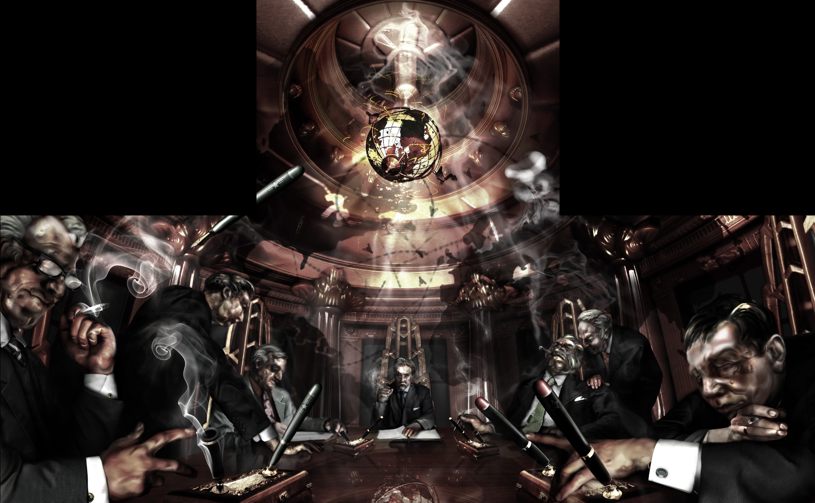

Ansen, Shadow Government Im-pact, dijital monobaskı, 125 x 200 cm, 2010

Art HK 10’e davetli olarak katılan iki Türk galeriden biri olan x-ist, Türk çağdaş sanatının geldiği noktayı bir kez daha tüm dünya ile paylaşıyor olacak. x-ist’in sunacağı sanatçı yelpazesinde, Ansen, Lale Tara, Banu Birecikligil ve Canan yer alıyor. Ansen ve Lale Tara, son iki sene içerisinde Asya ülkelerinde büyük ilgi gören sergileriyle geniş bir izleyici kitlesine sahip olan sanatçılar. Eşine rastlanılmayan bir görsel dil geliştiren Ansen, jeopolitik içeriğe sahip yeni yapıtıyla, Canan ise 1998’den bu yana ürettiği video işlerinden özel bir seçkiyle Art HK 10’da yer alıyor. Lale Tara, gerçeklik üzerine düşündüren karelerinde, Bakire Meryem’in hikayesini sıra dışı bir açıdan aktarıyor. Banu Birecikligil, fantastik ögelerle oluşturduğu triptik yapıtıyla Asyalı sanatseverlerle buluşuyor.

Art HK 10’un katılımcılarından White Cube (Londra), Gary Hume ve Sarah Morris’in yağlıboya eserlerini, Galerie Lelong (Paris & New York) Catherine Yass’ın renkli baskılarını ve Lehmann Maupin (New York) Koreli sanatçı Do Ho Suh’un enstallasyonunu sergiliyor olacak. 4,5 günde 27,856 ziyaretçiyi ağırlayan ART HK 09’un ardından Art HK 10’un, büyük sıçrayışlarla ilerleyen Asya sanat dünyasının zirvesi olarak konumunu tescillemesi öngörülüyor.

